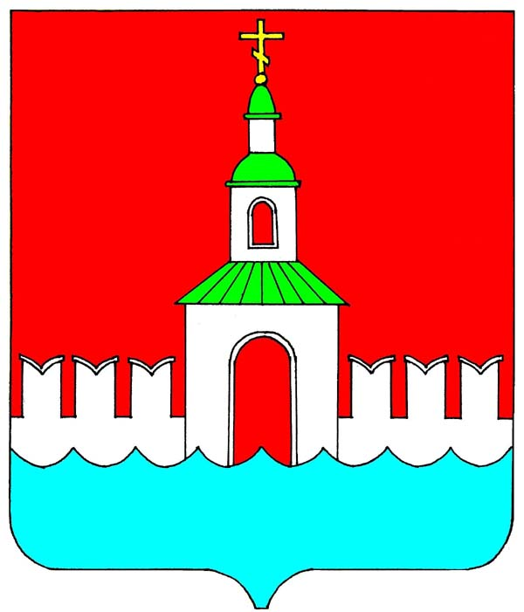
АДМИНИСТРАЦИЯ ЮРЬЕВЕЦКОГО
МУНИЦИПАЛЬНОГО РАЙОНА
ИВАНОВСКОЙ ОБЛАСТИ

ПОСТАНОВЛЕНИЕ

от 11.01.2024 №08
г. Юрьевец

«О разработке «Схемы теплоснабжения Юрьевецкого городского поселения Юрьевецкого муниципального района Ивановской области на период 2015-2030 гг.» актуализация на 2025 год»

В соответствии с Федеральным законом от 06.10.2003 № 131-ФЗ «Об общих принципах организации местного самоуправления в Российской Федерации», Федеральным законом от 27.07.2010 № 190-ФЗ «О теплоснабжении», постановлением Правительства Российской Федерации от 22.02.2015 № 154 «О требованиях к схемам теплоснабжения, порядку их разработки и утверждения», администрация Юрьевецкого муниципального района Ивановской области

ПОСТАНОВЛЯЕ Т:
- Управлению жилищно-коммунального хозяйства администрации Юрьевецкого муниципального района приступить к разработке проекта «Схемы теплоснабжения Юрьевецкого городского поселения Юрьевецкого муниципального района Ивановской области на период 2015-2030 гг.» актуализация на 2025 год».
- Разместить настоящее постановление на официальном сайте администрации Юрьевецкого муниципального района и обнародовать в соответствии со статьей 8 частью 10 Устава Юрьевецкого муниципального района.
- Контроль за исполнением настоящего постановления возложить на заместителя главы администрации Разгона С.Н.

Глава Юрьевецкого
муниципального района С. В. Жубаркин

